Lighting
描述: Lighting影响着整个场景的光照系统。
位置: Lighting位于windows->Rendering->Lighting
功能: Lighting具有4个选项Scene, Environment, Realtime_Lightmaps, Baked_Lightmaps
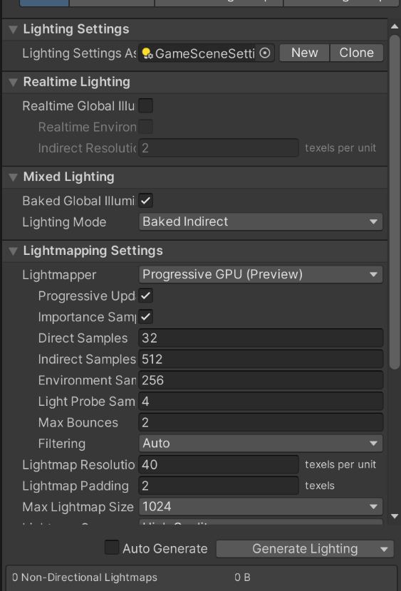
- Scene
- Light Setting: 光照系统配置文件
- Mixed Lighting(混合光照)
- Baked Global IIIumination:
- Lighting Mode: 光照模式
  - Subtractive(减法):直接光照是实时计算的，而间接光照是预先烘焙好的。当实时光源照亮场景时，会从烘焙的光照信息中减去相应的部分，以避免光照的重复计算。
  - Shadowmask(阴影遮挡):静态物体的阴影会被烘焙到阴影遮罩纹理中。实时光源在计算阴影时，可以参考这些阴影遮罩纹理，从而实现更准确的阴影效果。同时，间接光照也是预先烘焙好的。
  - Baked Indirect(烘焙间接光):直接光照是实时计算的，而间接光照是预先烘焙好的。这种模式下，物体的间接光照效果是固定的，不会随着实时光源的变化而变化。
- Lightmapping Settings
- Lightmapper：
- Progessive GPU:可以节省很多性能开销
- Workflow Settings:
- GPU Baking Device: 选择显卡渲染
- Generate Lighting:生成光照 尽量不要选择Auto Generate。
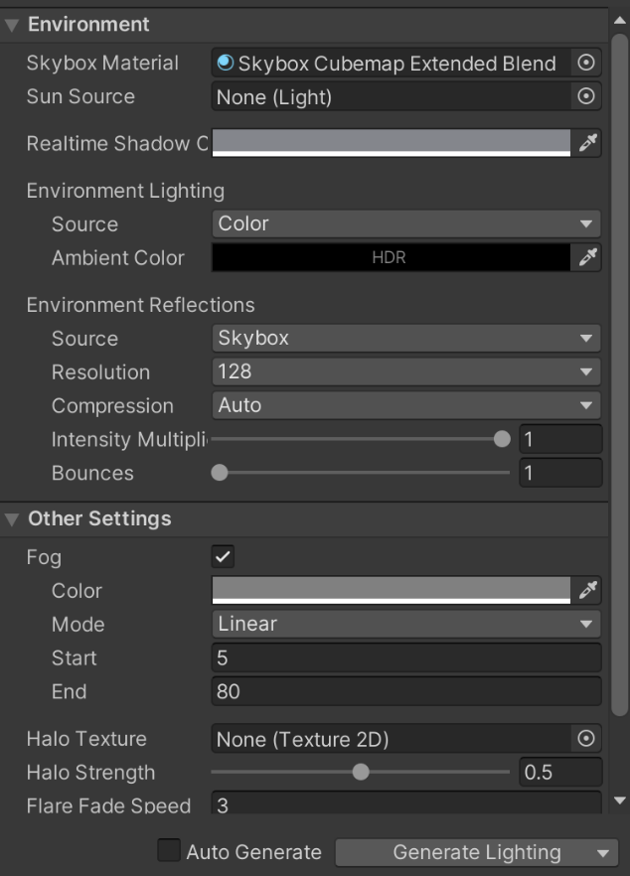
- Environment
- Environment:
- Skybox Material ：可以配置天空盒子，适用于3D场景
- Environment Lighting: 环境光的光源是什么，这会影响到Lighting渲染出来的光源
- Source: 来源
- Other Setting:
Fog: 如果你想在场景中实现迷雾效果，记得勾选该选项
Color: 迷雾颜色
Mode：迷雾模式
- Linear:基于“Start”和“End”来控制迷雾效果，在Start处迷雾浓度为0，在End处迷雾距离为最大。
- Exponential(指数):雾的浓度按照指数规律随距离增加。雾在靠近摄像机的地方比较稀薄，随着距离的增加，雾的浓度增长速度逐渐加快。
- Exponential Squared（指数平方）:这是比“Exponential”模式更强烈的指数增长方式。雾的浓度在靠近摄像机时几乎察觉不到，但随着距离的增加，雾的浓度会急剧上升。
- Realtime_Lightmaps
- Baked_Lightmaps

